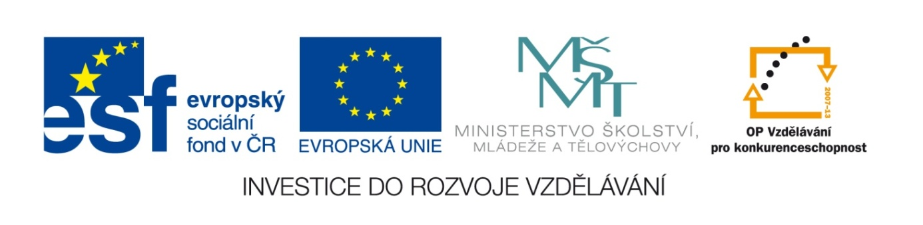

Označení materiálu: VY_32_INOVACE_STEIV_MATEMATIKA1_18
Název materiálu: Soustava lineárních rovnic
Tematická oblast: Matematika 1. ročník /E obory/
Anotace: Pracovní list slouží k procvičení postupu řešení soustavy lineárních rovnic.
Očekávaný výstup: Ovládá řešení soustavy lineárních rovnic, vysvětlí postupy řešení metodou sčítací, dosazovací a srovnávací.
Klíčová slova: Soustava lineárních rovnic, ekvivalentní úpravy rovnic, metoda sčítací, dosazovací a srovnávací
Metodika: Slouží k vysvětlení řešení jednoduchých soustav lineárních rovnic metodou sčítací, dosazovací a srovnávací. Pracovní list lze rozeslat žákům elektronicky či elektronicky použít ve výuce.
Obor: Stravovací a ubytovací služby, Strojírenské práce
Ročník: 1.
Autor: Ing. Ivan Števula
Zpracováno dne: 24. 3. 2013

Prohlašuji, že při tvorbě výukového materiálu jsem respektoval(a) všeobecně užívané právní a morální zvyklosti, autorská a jiná práva třetích osob, zejména práva duševního vlastnictví (např. práva k obchodní firmě, autorská práva k software, k filmovým, hudebním a fotografickým dílům nebo práva k ochranným známkám) dle zákona 121/2000 Sb. (autorský zákon). Nesu veškerou právní odpovědnost za obsah a původ svého díla.

Soustava lineárních rovnic

- Vynásobte rovnice tak, aby se součet neznámé „x“ po sečtení rovnic rovnal 0.

2x – 5y = 3 4x – 3y = 5
3x + 2y = 4 2x + 5y = 2

– 2x – 5y = 3 3x – 3y = 5
3x – 2y = 4 2x – 5y = – 6

4x – 3y = 5 4x + 3y = 5
2x + 3y = 4 3x + 2y = 4

2x + 5y = 1 2x – 4y = 7
8x – 2y = 1 4x + 3y = 8

- Vynásobte rovnice tak, aby se součet neznámé „y“ po sečtení rovnic rovnal 0.

3x – 5y = 7 4x + 3y = 1
4x – 3y = 2 6x + 5y = 3

2x – 5y = 8 3x – 7y = 2
4x + 3y = 4 2x + 5y = 2

6x – 3y = 5 4x + 3y = 1
2x – 5y = 4 6x + 5y = 3

4x – 3y = 3 2x – 5y = 5
2x + 5y = 4 6x + 4y = 7

- Řešte soustavu rovnic metodou sčítací, nezapomeňte provést zkoušku správnosti řešení.

2x – 5y = 3
3x + 2y = 1

4x – 3y = 5
2x + 5y = 2

– 2x – 5y = 3
3x – 2y = 4

4x – 3y = 5
2x + 3y = 4

4x + 3y = 5
3x + 2y = 4

2x + 5y = 1
8x – 2y = 1

2x – 4y = 7
4x + 3y = 8

- Řešte soustavu rovnic metodou dosazovací, nezapomeňte provést zkoušku správnosti řešení.

2x – 5y = 3
3x + 2y = 1

4x – 3y = 5
2x + 5y = 2

– 2x – 5y = 3
3x – 2y = 4

4x – 3y = 5
2x + 3y = 4

4x + 3y = 5
3x + 2y = 4

2x + 5y = 1
8x – 2y = 1

2x – 4y = 7
4x + 3y = 8

- Řešte soustavu rovnic metodou srovnávací, nezapomeňte provést zkoušku správnosti řešení.

2x – 5y = 3
3x + 2y = 1

4x – 3y = 5
2x + 5y = 2

– 2x – 5y = 3
3x – 2y = 4

4x – 3y = 5
2x + 3y = 4

4x + 3y = 5
3x + 2y = 4

2x + 5y = 1
8x – 2y = 1

2x – 4y = 7
4x + 3y = 8

